1. **IDENTIFICACIÓN:**

| **FACULTAD** | Ingeniería | | |
| --- | --- | --- | --- |
| **PROGRAMA ACADÉMICO** | Ingeniería de Sistemas | | |
| **CÓDIGO SNIES PROGRAMA ACADÉMICO** |  | | |
| **MODALIDAD** | Presencial | | |
| **NOMBRE DE LA ACTIVIDAD ACADÉMICA** | Estructura de Datos | | |
| **CÓDIGO DE LA ACTIVIDAD ACADÉMICA** | 82720 | | No aplica ( X ) |
| **PERIODO ACADÉMICO** | I | | No aplica ( ) |
| **N° DE CRÉDITOS** | 3 | | No aplica ( ) |
| **MODALIDAD** | Presencial ( X ) Virtual ( )  Dual( ) Hibrida( ) | |  |
| **METODOLOGÍA DE LA MODALIDAD** | HyFlex ( ) No aplica ( X ) Otra:____________ | |  |
| **TIPOLOGÍA DE LA ACTIVIDAD ACADÉMICA (solo para HyFlex)** | Actividades Académicas con Sincronía Física In Situ o en TAC (IS/TAC) | | N/A |
| Actividades Académicas In Situ (IS) | | N/A |
| Actividades Académicas con Inserción Parcial de tecnología (IPT) | | N/A |
| Actividades académicas con Inserción Total de Tecnologías (ITT) | | N/A |
| **HORAS DE TRABAJO ACADÉMICO** | Actividad con acompañamiento: 48 | |  |
| Actividad autónoma: 96 | |  |
| Total: 144 |  | |
| **EDUCACIÓN** | Formal ( X ) No formal ( ) | | |
| **NIVEL DE FORMACIÓN** | Pregrado ( X ) Posgrado ( ) No aplica ( ) | | |
| **EXTENSIÓN** | Diplomado ( ) Curso corto ( ) Otro ( )  ¿Cuál? _________ No aplica (X ) | | |
| **TIPO DE CURSO** | Actividad académica ( ) Módulo ( X )  Otro ( ) ¿Cuál?  No aplica ( ) | | |
| **TIPO DE METODOLOGÍA DE LA ACTIVIDAD ACADÉMICA** | Teórico – Práctico ( X )  Práctico ( ) | | |
| **PERFIL DEL PROFESOR** | Ingeniero de sistemas y docente universitario con Maestría en el área afín. Amplia experiencia en enseñanza universitaria y conocimientos en sistemas de información, desarrollo de software, programación (PHP, ASP, HTML, C#), bases de datos (MySQL, SQL), diseño de software y modelado. Destreza en temas relacionados con sistemas informáticos. Compromiso ético y pedagógico destacado. | | |

1. **JUSTIFICACIÓN DEL CURSO:**

El constante desarrollo del mundo en las últimas décadas, se debe en gran parte al resultado de la aplicación de nuevas tecnologías para el manejo de la información, los computadores son la piedra angular de este auge en el manejo de la información de forma rápida y eficiente, para que estas máquinas funcionen de forma adecuada tienen que ser programadas con lenguajes que permiten que el computador realice las tareas que el hombre se propone, por esto es importante enseñar al estudiante de Ingeniería Sistemas este lenguaje de programación con sus funciones y métodos de manejo de información, que fundamenten las bases de su formación profesional.

1. **OBJETIVO GENERAL:**

Formar al estudiante de Ingeniería de Sistemas los principios y fundamentos de los algoritmos para la manipulación de los datos a través de la estructura de datos.

1. **OBJETIVOS ESPECÍFICOS:**

* Dominar los paradigmas de programación, contrastando la programación estructurada con la orientada a objetos.
* Aplicar la programación orientada a objetos para el desarrollo efectivo de algoritmos y su implementación en el manejo de estructuras de datos, incluyendo operaciones de inserción, modificación, eliminación y búsqueda de datos.

1. **RESULTADOS DE APRENDIZAJE DE ASIGNATURA - RAA:**

| **Código** | **Declaración del RAA** |
| --- | --- |
| **N/A** | Aplica el juicio de ingeniería en la simulación, análisis e interpretación de datos, utilizando una estructura de datos adecuada. |

1. **PLANEACIÓN DIDÁCTICA:**
   1. **Distribuciones temáticas y de actividades**

| **No. de sesión** | **Tema** | **Actividad con acompañamiento** | **Horas** | **Actividad autónoma** | **Horas** |
| --- | --- | --- | --- | --- | --- |
| 1 | Presentación de la asignatura, Futuro de la programación | Exposición del profesor y practica en clases | 3 | Complemento Lectura para profundizar temas | 6 |
| 2 | Introducción a las computadoras y a los lenguajes de programación | Exposición del profesor y practica en clases | 3 | Actividad Práctica para aplicar lo visto en clases | 6 |
| 3 | Lenguaje de máquina, lenguaje ensamblador, lenguaje de alto nivel, herramientas necesarias para la programación, Editor de texto vs IDE | Exposición del profesor y practica en clases | 3 | Reto completar y finalizar el proyecto | 6 |
| 4 | Fundamentos de programación, introducción, operadores y expresiones, control de flujos. | Exposición del profesor y practica en clases | 3 | Actividad Práctica para aplicar lo visto en clases | 6 |
| 5 | Manejo de datos, colección de datos, entradas y salidas de datos, programación de funciones, gestión de errores | Exposición del profesor y practica en clases | 3 | Actividad Práctica para aplicar lo visto en clases | 6 |
| 6 | Programación orientada a objetos, herencia en la POO, Métodos de las colecciones, encapsulamiento de atributos y métodos. | Exposición del profesor y practica en clases | 3 | Actividad Práctica para aplicar lo visto en clases | 6 |
| 7 | Estructuras de datos: Tabla hash | Exposición del profesor y practica en clases | 3 | Actividad Práctica para aplicar lo visto en clases | 6 |
| 8 | Estructuras de datos: Listas | Exposición del profesor y practica en clases | 3 | Actividad Práctica para aplicar lo visto en clases | 6 |
| 9 | Estructuras de datos: Pilas | Exposición del profesor y practica en clases | 3 | Actividad Práctica para aplicar lo visto en clases | 6 |
| 10 | Estructuras de datos: Colas | Exposición del profesor y practica en clases | 3 | Actividad Práctica para aplicar lo visto en clases | 6 |
| 11 | Estructuras de datos: Lista enlazada | Exposición del profesor y practica en clases | 3 | Actividad Práctica para aplicar lo visto en clases | 6 |
| 12 | Estructuras de datos: Árbol | Exposición del profesor y practica en clases | 3 | Actividad Práctica para aplicar lo visto en clases | 6 |
| 13 | Estructuras de datos: Árbol binario | Exposición del profesor y practica en clases | 3 | Actividad Práctica para aplicar lo visto en clases | 6 |
| 14 | Estructuras de datos: Árbol binario de búsqueda | Exposición del profesor y practica en clases | 3 | Actividad Práctica para aplicar lo visto en clases | 6 |
| 15 | Estructuras de datos: Grafos | Exposición del profesor y practica en clases | 3 | Actividad Práctica para aplicar lo visto en clases | 6 |
| 16 | Estructuras de datos: Heap | Socialización de proyectos | 3 | Actividad Práctica para aplicar lo visto en clases | 6 |

* 1. **Referencias bibliográficas**
     1. **Recursos educativos internos (Corhuila)**
* Joyanes Aguilar, L. (2013). <i>Fundamentos generales de programación</i>. McGraw-Hill. https://ebooks724.corhuila.elogim.com:443/?il=2941
* Trejos Buriticá, O. I. (2017). <i>Lógica de programación</i>. Ediciones de la U.. https://ebooks724.corhuila.elogim.com:443/?il=8028
* Hinojosa Gutiérrez, �. P. (2016). <i>Python: paso a paso</i>. Ediciones de la U.. https://ebooks724.corhuila.elogim.com:443/?il=7959
* Cuevas Álvarez, A. (2017). <i>Python 3: curso práctico</i>. Ediciones de la U.. https://ebooks724.corhuila.elogim.com:443/?il=7994
  + 1. **Recursos educativos externos**
* Joyanes Aguilar, L. (2020). <i>Fundamentos de programación: algoritmos, estructura de datos y objetos</i>. McGraw-Hill.
* Cuevas Álvarez, A. (2018). <i>Aplicaciones gráficas con Python 3</i>. Ediciones de la U..
* Nolasco Valenzuela, J. S. (2018). <i>Python: aplicaciones prácticas</i>. RA-MA.

1. **EVALUACIÓN FORMATIVA Y DEL APRENDIZAJE**

**7.1. Escala de valoración para programas académicos de pregrado.**

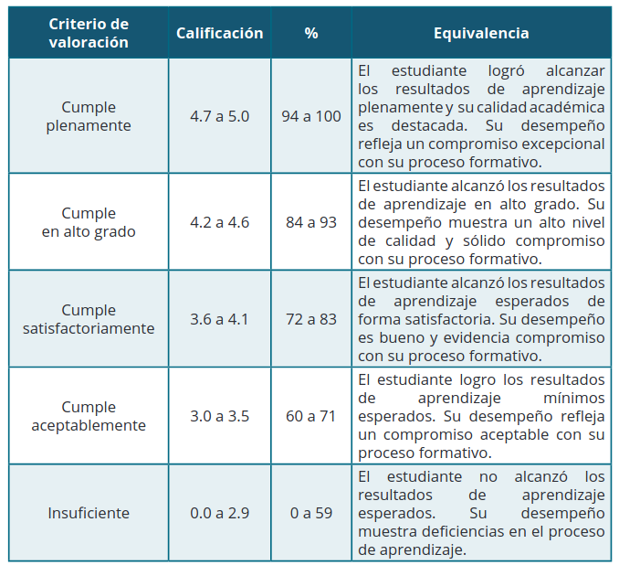

**7.2. Escala de valoración para programas académicos de posgrado**

| ***RAA*** | ***Evidencias*** | ***Estrategias*** | ***Técnicas*** | ***Momento del reporte*** |
| --- | --- | --- | --- | --- |
| Aplica el juicio de ingeniería en la simulación, análisis e interpretación de datos, utilizando una estructura de datos adecuada. | Cuestionarios de niveles de satisfacción, Pruebas tipo Saber Pro, informe trabajo individual y grupal. | AUTOEVALUACIÓN | Cuestionario individual | Primer corte |
| COEVALUACIÓN | Cuestionario promedio |
| HETEROEVALUACIÓN | Parcial, Trabajo independiente, trabajo grupal. |
| Cuestionarios de niveles de satisfacción, Pruebas tipo Saber Pro, informe trabajo individual y grupal. | AUTOEVALUACIÓN | Cuestionario individual | Segundo corte |
| COEVALUACIÓN | Cuestionario promedio |
| HETEROEVALUACIÓN | Parcial, Trabajo independiente, trabajo grupal. |
| Cuestionarios de niveles de satisfacción, Pruebas tipo Saber Pro, informe trabajo individual y grupal. | AUTOEVALUACIÓN | Cuestionario individual | Tercer corte |
| COEVALUACIÓN | Cuestionario promedio |
| HETEROEVALUACIÓN | Parcial, Trabajo independiente, trabajo grupal. |

1. **BIBLIOGRAFÍA DE CONSULTA COMPLEMENTARIA**

* Joyanes Aguilar, L. (2020). <i>Fundamentos de programación: algoritmos, estructura de datos y objetos</i>. McGraw-Hill.
* Cuevas Álvarez, A. (2018). <i>Aplicaciones gráficas con Python 3</i>. Ediciones de la U..
* Nolasco Valenzuela, J. S. (2018). <i>Python: aplicaciones prácticas</i>. RA-MA.

**____________________________________**

**VISTO BUENO DIRECTOR DE PROGRAMA**

**Nombre: Ing. Cindy Liliana Vargas Duque**

**Fecha** (12/12/2024)

**____________________________________**

**VISTO BUENO DECANO**

**Nombre: Ing. Cindy Liliana Vargas Duque**

**Fecha** (12/12/2024)

**_____________________________________**

**APROBACIÓN DIRECCIÓN DE CURRÍCULO**

**Nombre: Omar Cuadro Mogollón**

**Fecha** (12/12/2024)